Spomladanska ekskurzija

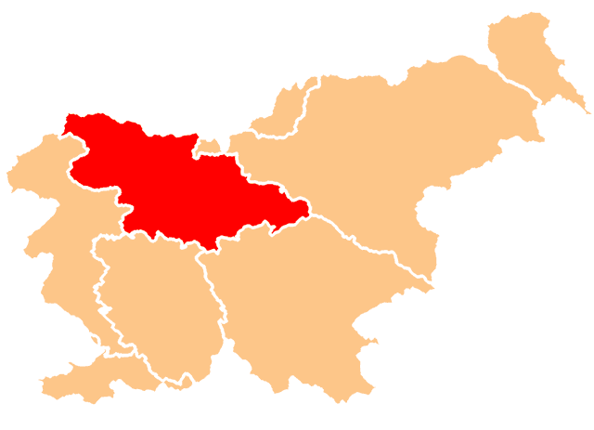

V sredo, 4.6.2008, smo se odpravili na ekskurzijo po Gorenjski. Gorenjska je gorata alpska pokrajina ob zgornjem delu [reke](http://sl.wikipedia.org/wiki/Reka) [Save](http://sl.wikipedia.org/wiki/Sava). Na zahodu jo omejuje Soča, na severu Drava, na vzhodu Savinja, na jugu pa Posavsko hribovje in Ljubljana. Pokrajina sodi med gospodarsko najbolj razvite predele Slovenije z močno in raznovrstno [industrijo](http://sl.wikipedia.org/wiki/Industrija), [obrtjo](http://sl.wikipedia.org/wiki/Obrt) in [turizmom](http://sl.wikipedia.org/wiki/Turizem), tako poletnim kot zimskim. Od Kranja smo se peljali mimo Naklega in Brezij do Radovljice. Središče Gorenjske je Ljubljanska kotlina. Ljubljanska kotlina leži na stiku alpskih, predalpskih in dinarskih pokrajin. Je največja sklenjena ravnina v Sloveniji. Je tektonska udornina, okoliške reke pa so jo napolnile s prodom in peskom, ponekod tudi z glino in ilovico. Ljubljanska kotlina je poselitveno, prometno in gospodarsko središče Slovenije. Sestavlja jo 6 pokrajin: Dežela in Blejski kot, Dobrave, Kranjsko-Sorško polje, Kamniško-Bistriško polje, Ljubljansko polje in Ljubljansko barje.

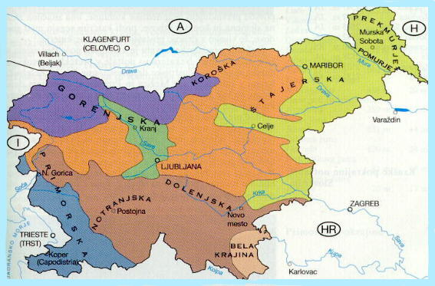

*Slika 1: Ljubljanska kotlina označena s temno zeleno barvo*

Prvi postanek smo imeli v Radovljici. **Radovljica** je največje naselje v Deželi ( oz. Radovljiški kotlini) in hkrati tudi kulturno in upravno središče občine. Je srednjeveško mesto, ki je zraslo v 14. stoletju na rečnih terasah nad sotočjem Save Bohinjke in Save Dolinke. Staro jedro je lep primer srednjeveške meščanske arhitekture. Mestno jedro je obdano z obzidjem in obrambnim jarkom. Znamenitost so stare meščanske hiše – Šivčeva in Malijeva hiša s sramotilnim stebrom ter radovljiška Graščina, cerkev sv. Petra in grajski park. Radovljico imenujemo tudi Linhartovo mesto, saj se je v njej rodil slovenski dramatik Anton Tomaž Linhart. Živel je med leti 1756 in 1795 in je najpomembnejši slovenski preroditelj, najdoslednejši svobodomislec in razsvetljenec, prvi izraziti meščan v slovenski kulturi. Napisal je prvo slovensko dramsko delo, komedijo Županova Micka. Mimo edinega mestnega hotela, Grajskega dvora, smo se odpravili skozi gabrov drevored proti staremu mestnemu jedru. Drevored, poleg katerega leži grobnica padlim v drugi svetovni vojni, je ostanek graščinskega baročnega vrta, katerega je dala urediti rodbina Thurn-Valsassina v 17. in 18. stoletju. »Paradiž«, kot so vrt poimenovali meščani in okoličani, je bil prvotno povezan z Graščino v starem mestu z lesenim hodnikom, kasneje tudi s še danes uporabnim nasipom. V staro mestno jedro smo vstopili skozi nekdanja zgornja mestna vrata, katera je nekoč ob dvižnem mostu varoval obokan obrambni stolp. Pod mesto se nahaja tudi edini ohranjen poznosrednjeveški obrambni jarek v Sloveniji. Mimo Linhartove rojstne hiše, prve radovljiške gostilne Lectar (znana po Lectarjevih srcih) in Šivčeve hiše smo šli v Graščino. V pritljičju je danes Glasbena šola, v prvem nadstropju pa Čebelarski muzej, ki smo ga obiskali.

V njem je prikazana in predstavljena dediščina slovenskega čebelarstva. Zbirka predstavlja tri ključne teme, ki zaznamujejo slovensko čebelarstvo: avtohtono raso čebel kranjsko sivko, svetovno poznane in priznane čebelarje in poslikane panjske končnice. V dveh prostorih se obiskovalec seznani z zgodovino čebelarjenja na Slovenskem. Prvi predstavlja čebelarjenje od začetkov do sredine 19. stoletja in dva čebelarska učitelja, pisca in čebelarja: Petra Pavla Glavarja in Antona Janšo, prvega učitelja čebelarstva na Dunaju. Gradivo v drugem prostoru zajema čas od sredine 19. do sredine 20. stoletja. Poleg izpopolnjenega čebelarskega orodja in panjev so tu predstavljeni svetovno znani čebelarski trgovci (Jan Strgar, Mihael Ambrožič), konstruktorji panjev (Anton Žnideršič) in pomembnejša čebelarska literatura. Del bogate zbirke poslikanih panjskih končnic Čebelarskega muzeja, med katerimi je tudi najstarejša doslej znana, obiskovalcu odkrije najbolj izviren del slovenske ljudske umetnosti.Poslikava panjskih končnic je posebnost, ki je bila značilna samo za slovenski alpski svet. Panjske končnice, lesene deščice, ki so zapirale prednji del panjev so ljudski umetniki poslikali s prizori nabožne vsebine, zgodovinskih dogodkov, živalskimi prizori ali s šaljivimi temami.

*Slika 2: Primer poslikane panjske končnice*

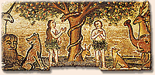

V biološki sobi se obiskovalec seznani z biologijo čebel. Bližnji posnetki, fotopovečeve, zvoki iz panja in žive čebele v opazovalnem panju prikazujejo življenje in delo čebel. Ogledali smo si tudi video posnetek o življenju čebel, o njihovem delu in o tem, kako se sporazumevajo.



*Slika 3: staro mestno jedro v Radovljici*

Iz Radovljice smo se peljali mimo Begunj. Danes so znane predvsem po tovarni športne opreme Elan in ansamblu bratov Avsenik, ki sta se rodila v Begunjah in imata tam tudi družinsko gostilno. V bližini so ruševine [gradu Kamna](http://sl.wikipedia.org/wiki/Grad_Kamen), ki so ga [Ortenburžani](http://sl.wikipedia.org/wiki/Ortenbur%C5%BEani) zgradili v [12. stoletju](http://sl.wikipedia.org/wiki/12._stoletje). Med [II. svetovno vojno](http://sl.wikipedia.org/wiki/Druga_svetovna_vojna) so bili v [graščini Katzenstein](http://sl.wikipedia.org/wiki/Grad_Kacen%C5%A1tajn) [gestapovski](http://sl.wikipedia.org/wiki/Gestapo) [zapori](http://sl.wikipedia.org/wiki/Zapor). Danes je del poslopja preurejen v [muzej talcev](http://sl.wikipedia.org/wiki/Muzej_talcev). Peljali smo se naprej skozi občino Žirovnica, ki jo sestavlja deset  vasi pod Stolom. Na vzhodni strani so Rodine, nato sledijo v smeri proti zahodu Smokuč, Doslovče, Breznica, Zabreznica, Selo, Žirovnica in Moste. V smeri proti jugu je vas Vrba, na jugozahodu pa še vas Breg. Vasi slovijo po svoji bogati kulturni dediščini. Ta obsega nekaj pomembnih kulturno-zgodovinskih spomenikov po vaseh, med katerimi najbolj izstopajo v muzej preurejene rojstne hiše: največjega slovenskega pesnika Franceta Prešerna, pisateljev Frana Saleškega Finžgarja in Janeza Jalna ter jezikoslovca Matije Čopa, v kulturno-zgodovinsko zakladnico kraja pa sodi tudi Janšev čebelnjak.

Pot nas je vodila vse do Jesenic. Jesenice so industrijsko mesto, njihov nastanek pa je povezan z razvojem fužinarstva v 14. stoletju. So delavsko, železarsko, [hokejsko](http://sl.wikipedia.org/wiki/Hokej) in obmejno mesto ter občinsko središče. Skozi Blejsko Dobravo smo pot nadaljevali proti Spodnjim in Zgornjim Gorjam. Najbolj znan turistična točka je soteska Vintgar, skozi katero teče reka Radovna.

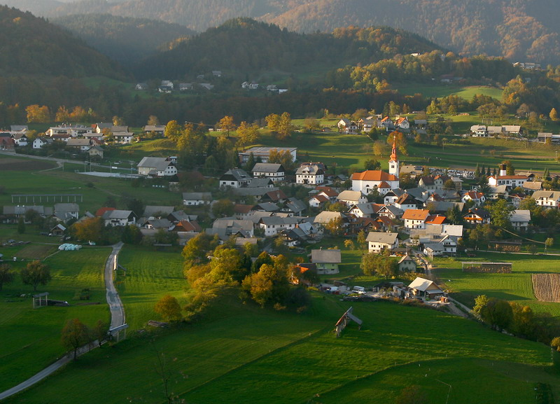

*Slika 4: Gorje*

Peljali smo se skozi Zatrnik, nekdanje smučarsko središče, ki leži v Triglavskem narodnem parku (TNP). Triglavski narodni park spada med najstarejše parke v Alpah. Obsega skorja celotne Julijske Alpe v Sloveniji. Celotna površina parka meri 83.807 ha. Osnovni cilj narodnega parka je varovanje narave, zato v njem veljajo storgi naravovarstveni zakoni. Prve ideje o ustanovitvi parka so se pojavile že leta 1908, leta 1924 pa je bil ustanovljen Alpski varstveni park v Dolini Triglavskih jezer, ki so ga leta 1961 preimenovali v Triglavski narodni park, ki je bil razširjen leta 1981.

Vzpeli smo se na Pokljuko. Pokljuka je gozdnata planota v Vzhodnih Julijskih Alpah. Leži med dolinama Radovna in [Krma](http://www.burger.si/TriglavNationalPark/Krma/Uvod_Krma.htm). Jugovzhodni rob planote se strmo spusti proti Savi Bohinjki. Zaradi intenzivnega oglarjenja za potrebe razvijajočih se fužin na območju [Bohinja](http://www.burger.si/TriglavNationalPark/Bohinj/Uvod_Bohinj.htm) so bili v 18. stoletju obsežni pretežno bukovi in jelovi gozdovi na Pokljuki izsekani. Pozneje se je pogozdovalo pretežno s smreko, ki je danes prevladujoča drevesna vrsta na Pokljuki. Od Mrzlega Studenca smo pot proti **pokljuškim barjem** nadaljevali peš. Najprej smo si ogledali nizko barje. Nizko barje je bogato z mineralinimi snovmi, ker na njem najdemo vodo. Na njem najdemo nizkobarjanske rastline: kalužnica, brusnica, borovnica ... Bolj natančno pa smo si ogledali visko barje- Barje Šijec. Visko barje je mrzišče, saj bi morale biti temperature višje, kot dejansko so. Na območju barja je bil najprej ledenik, ki je izdolbel kotanje v katerih so bila kasneje jezera, nato pa so se v njih nabirali sedimenti in šota. Šotni mah raste, pod njim pa se kopiči šota. Značilne viskokobarjanske rastline so šotni mah, ruševje, okroglolistna rosika (mesojedka), rožmarinka, munec. Barje je kislo (pH med 3,4 in 4,2) zato, ker šotni mahovi izločajo snovi, ki povečujejo kislost. Temperatura močno niha, svetlobe je veliko, hranilnih snovi pa zelo malo, zato so rastline izjemo prilagojene.

*Slika 5: Območje TNP-ja*

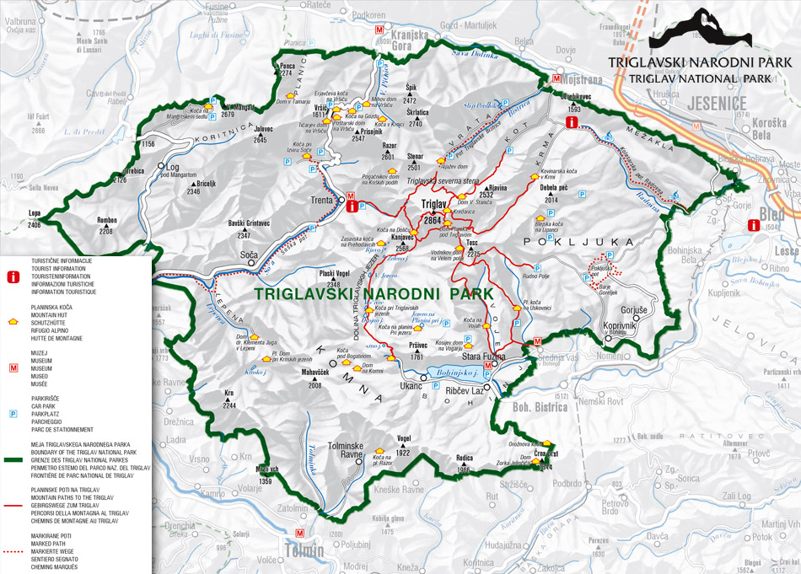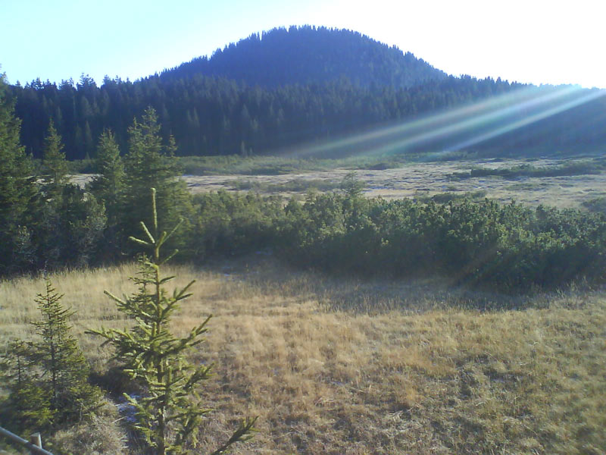

*Slika 6: Barje Šijec*

Peljali smo se nazaj skozi Gorje in nadaljevali pot mimo Bleda. Naravne in zgodovinske znamenitosti, lepota kraja in okolice ter dobra geografska lega so bili idealna osnova za razvoj Bleda v enega največjih turističnih centrov v Sloveniji. Leži v delu Ljubljanske kotline, imenovanem Blejski kot. Največje zanmenitosti kraja so Blejsko jezero z otokom na katerem je cerkev in grad, ki se stoji na vzpetini nad jezerom.

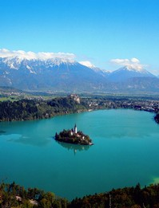

Skozi Sotesko smo se peljali proti Bohinju. Bohinj je geografsko ime za prostor, ki obsega Zgornjo in Spodnjo [Bohinjsko dolino](http://sl.wikipedia.org/w/index.php?title=Bohinjska_dolina&action=edit&redlink=1), [Nomenjsko dolino](http://sl.wikipedia.org/w/index.php?title=Nomenjska_dolina&action=edit&redlink=1) in [jezersko skledo](http://sl.wikipedia.org/wiki/Bohinjsko_jezero). K Bohinju prištevamo še nekaj višje ležečih naselij, kot so [Koprivnik](http://sl.wikipedia.org/wiki/Koprivnik_v_Bohinju), [Gorjuše](http://sl.wikipedia.org/wiki/Gorju%C5%A1e) in [Nemški Rovt](http://sl.wikipedia.org/wiki/Nem%C5%A1ki_Rovt). Leži na jugovzhodnem delu [Julijskih Alp](http://sl.wikipedia.org/wiki/Julijske_Alpe). V Bohinju se je v 16. stoletju močno razmahnilo fužinarstvo. Nastali so železarski obrati v Bistrici in Stari Fužini. Leta 1777 je fužine kupil Žiga Zois, ki je izboljšal položaj bohinjskih fužin. Zgradil je tudi most čez reko Mostnico, Hudičev most. Ko so leta 1891 po velikem požaru proizvodnjo prenesli na Jesenice, se je končalo več kot 2500-letno obdobje železarstva. Temelj bohinjskega kmetijstva pa je planšarstvo. Premalo obdelovalnih površin, dolge zime in kratka poletja so bili vzroki, da so se prebivalci v glavnem ukvarjali z [živinorejo](http://sl.wikipedia.org/wiki/%C5%BDivinoreja).

*Slika 7: Bled*

[Bohinjsko](http://sl.wikipedia.org/wiki/Bohinj) jezero je največje stalno in naravno [jezero](http://sl.wikipedia.org/wiki/Jezero) v [Sloveniji](http://sl.wikipedia.org/wiki/Slovenija). Jezero je ledeniško-tektonskega nastanka. Glavni pritok jezera je [Savica](http://sl.wikipedia.org/wiki/Savica), ki izvira kot slap. [Jezero](http://sl.wikipedia.org/wiki/Jezero) je pretočno - iz jezera teče reka [Jezernica](http://sl.wikipedia.org/w/index.php?title=Jezernica&action=edit&redlink=1), ki že po manj kot 100 m skupaj z [Mostnico](http://sl.wikipedia.org/wiki/Mostnica), ki priteka iz Voj, tvori reko Savo Bohinjko.

Nad jezerom je znano smučišče Vogel.

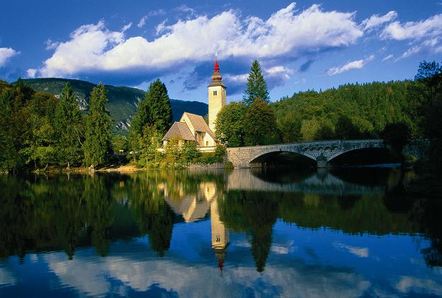

*Slika 8: Bohinjsko jezero in cerkev v Ribčevem lazu*

Središče občine Bohinj je Bohinjska Bistrica. V naselju se začnenja Bohinjski železniški predor, ki Gorenjsko povezuje s Primorsko. V Bohinjski Bistrici pa je tudi smučarsko središče Kobla.

Preko Soriške planine, ki je zimsko športno središče smo se skozi Petrovo Brdo pripeljali v Selško dolino. Selška dolina je dolga, ozka dolina, ki leži pod Ratitovcem. Ime je dobila po kraju Selca, ki je tudi središče doline. Največji kraj pa so **Železniki**, kjer smo imeli naš zadnji postanek. Selška dolina ima bogato zgodovino železarstva. V Železnikih stoji najbolje ohranjen plavž v Sloveniji, ki je deloval do leta 1902. Lata 1426 sta v Železnikih delovala 2 plavža, leta 1575 pa so Železniki postali trg. Obiskali smo Muzej Železniki, ki se nahaja v središču starega dela [Železnikov](http://sl.wikipedia.org/wiki/%C5%BDelezniki), v stari fužinarski [hiši](http://sl.wikipedia.org/wiki/Hi%C5%A1a) iz 17. stoletja.

Muzej je posvečen predvsem 600-letni zgodovini [železarstva](http://sl.wikipedia.org/w/index.php?title=%C5%BDelezarstvo&action=edit&redlink=1) v [Selški dolini](http://sl.wikipedia.org/wiki/Sel%C5%A1ka_dolina). Do zamrtja železarstva zaradi konkurence večjih podjetij so bili glavni izdelek [žeblji](http://sl.wikipedia.org/wiki/%C5%BDebelj). Dobavljali so jih v sodčkih (bariglah). V enem sodčku je bilo do 18.000 žebljev srednje velikosti. Preko tržaške luke so žeblje prodajali po celem svetu. V muzeju je predstavljen celoten postopek, od kopanja železove rude, njenega transporta in taljenja v plavžu, predelave surovega železa v fužini v polizdelke ter izdelava končnih izdelkov v kovačnici ali vigenjcu. Poleg železarske zbirke so v muzeju še lesarska zbirka (izdelovanje sodov kot embalaže za železarske izdelke), zgodovina čipkarstva (pojavi se po zamrtju železarstva), izdelava strešne kritine iz skrila, življenje kraja in okolice (društva, NOB, spominska soba akademika prof. dr. Franceta Koblarja). Ogledali smo si tudi slike jesenske poplave v Železnikih in razdejanja po njej.

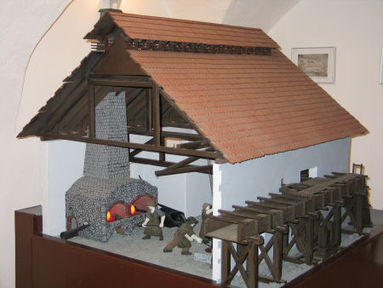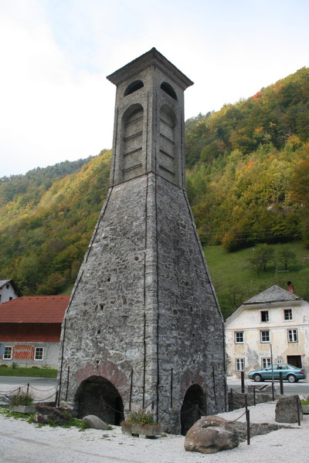

*Slika 9: Maketa fužine*

*Slika 10: Plavž*

Južno od Železnikov se dviga Škofjeloško hribovje, ki obsega Selško in Poljansko dolino ter hribovja nad njima, Žirovsko kotlino ter Sorško polje. Posebno veljavo regiji daje Škofja Loka, mesto ob sotočju obeh Sor, ki je tudi gospodarsko, kulturno in upravno središče regije.

Škofja Loka je srednjeveško mesto. Kot trg je prvič omenjena leta 1248, leta 1274 pa kot mesto. Leta 1987 je bilo mesto razglašeno za kulturni spomenik. Nad mestom stoji Loški grad. Južno od Škofje Loke se dviga Polhograjsko hribovje. Polhograjsko hribovje je del Alpskega predgorja med Žirmi in Ljubljano, Škofjo Loko in Vrhniko.

Skozi nasleja Sv. Duh, Žabnica in Bitnje smo se vrnili nazaj v Kranj, kjer smo z našo ekskurzijo tudi zaključili.

VIRI IN LITERATURA:

* zapiski
* zgibanke in letaki

Brinovec, Slavko (2003). Atlas sveta za osnovno šolo. Ljubljana: Mladinska knjiga.

Žerovnik, Marko ( 2001). Slovenija [Kartografsko gradivo]. Ljubljana: DZS.

<http://www.muzeji-radovljica.si>

<http://sl.wikipedia.org/>

<http://www.burger.si/>